**דו"ח סיכום**

**מגישים**: אמיר מחמוד: 211755897 ,עבד אלרחמאן סמחאת: 208169474

**שם האתר**: Ameer for delivery

**מה עושה האתר:** האתר עוזר לאנשים לקנות מוצרים ולהזמין משלוח .

**חלוקת העבודה:**

בהתחלה ישבנו במשך חצי שעה כדי לחלק העבודה ביניו והיה כך:

אמיר עשה את הסקיצה הראשונה של האתר , את העמודים ואת תכנון הכללי לאחר מכן עבד עבד בכל נושא DATABASE ותכנון ה USER.

אחר כך עבדנו כל הזמן במשותף בזום והתקדמנו ביחד , כשאר עבד היה מנהל את נושא database ואמיר מנהל נושא העיצוב ותכנון כללי .

**אתגרים שעמדו בפנינו:**

אחד הקשיים שהיו שיתוף הפעולה, לפעמים היה בינינו חוסר הסכמה כאשר נתקלים בבעיה כל אחד רצה להראות הפתרון שלו של הבעיה בסוף מצאנו עיי חלוקת עבודה ברורה והקושי שהיה בבפרויקט הזה הוא נושא database ולפעמים בשרת express כי יש פקודות לא עבודות על גרסה מסויימת וזה לקח ממנו הרבה זמן כדי לגלות הבעייה ולפתור אותה .

**קוד צד שלישי:**

נעזרנו באתר וספריות של : bootstrap and java script וגם באתר

Stack over flow היה אתר ממש יעיל כי תמיד מוצאים כל בעיה נתקלים פה והפתרון של הבעיה היה ברור באתר הזה

וגם אתר: https://www.w3schools.com/html/default.asp .

**הסבר על האתר:** העמוד הראשי של האתר ,

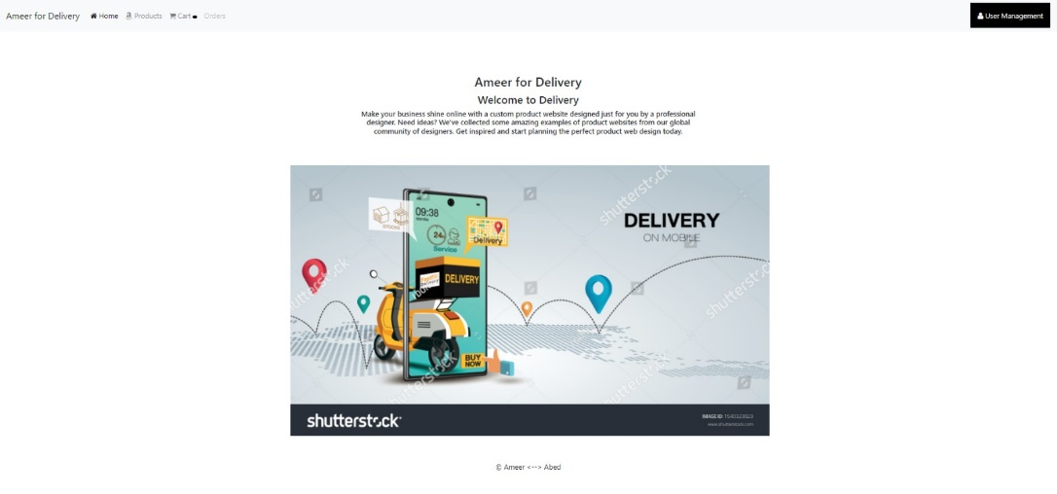

אחר כדי ליצור חשבון תלחוץ על logout

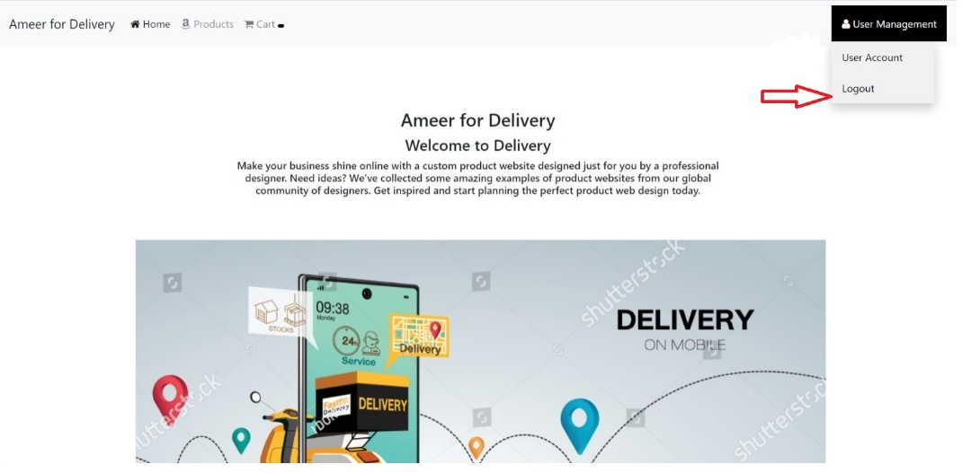

אחר כך תעשה חשבון יופיע לך Signup ו Sign in נלחוץ על Signup לייצר חשבון

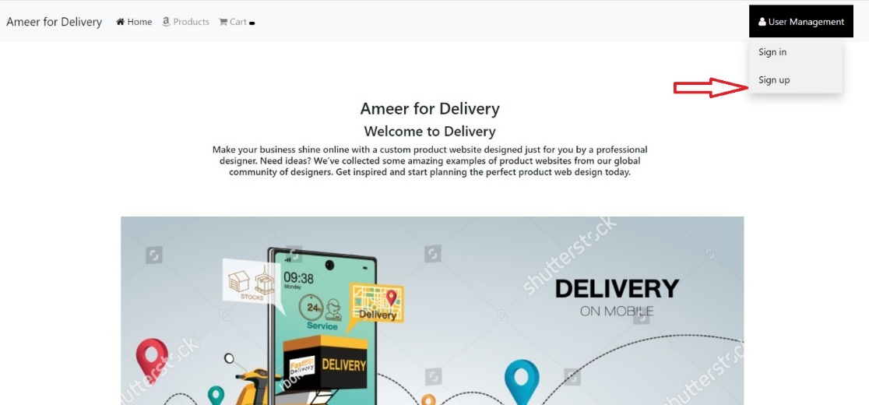

אחרי הלחיצה תייצר חשבון ותלחוץ Submit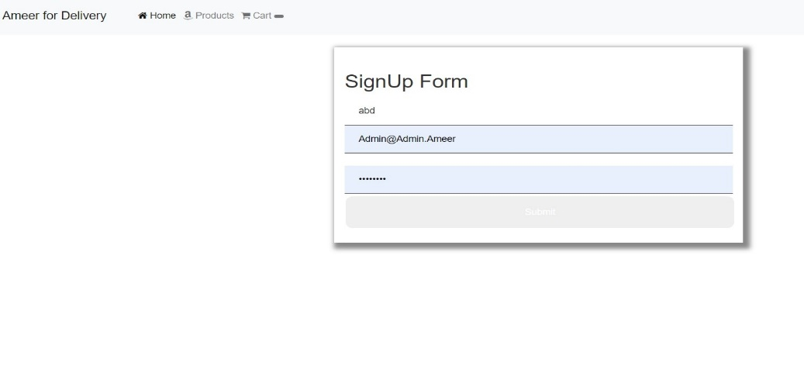

אחרי שתרשום זה מה שמופיע לך

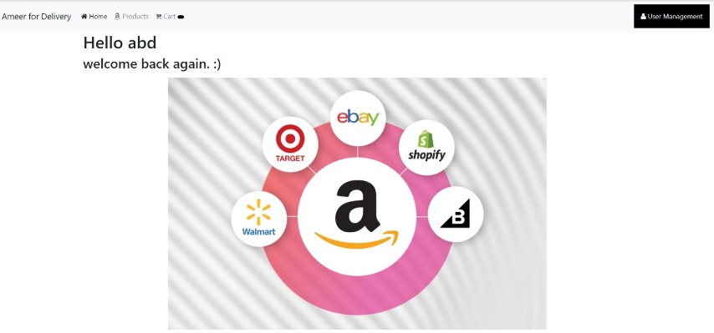

בשלב הבא תלחוץ על products יופיע לנו כל המוצרים שאנחנו צריכים לקנות

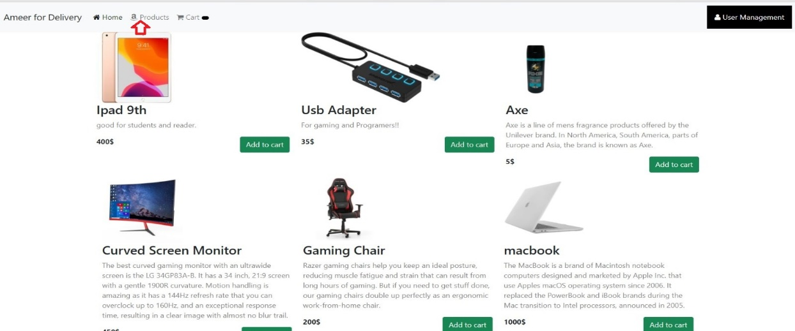

אם נלחוץ על add to cart המוצרים מתעדכנים ב cart וגם הכמות אחר כך תלחוץ על ה cart אחרי לחיצה יופיע לך את זה תראה מה שרצית לקנות עם המחיר עם אפשרות לעדכן... 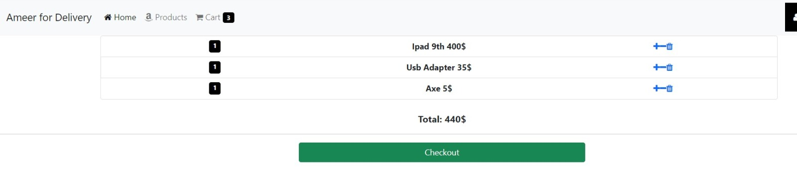

אם נלחוץ על checkout יופיע לנו חלון שצריכים לכתוב את הפרטים של הקונה

אחרי הזנת הפרטים נלחוץ על purchase

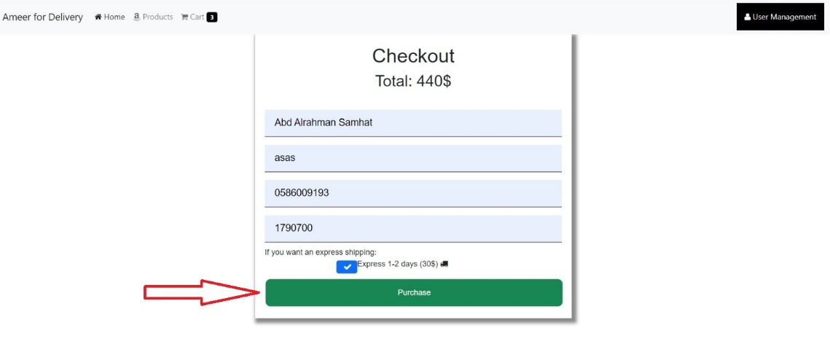

אחרי לחיצה יופיע לנו שהפעולה הסתיימה בהצלחה ...

ADMIN יכול לראות את ההזמנות, נלחוץ על orders ונראה את ההזמנה שהזמנו .

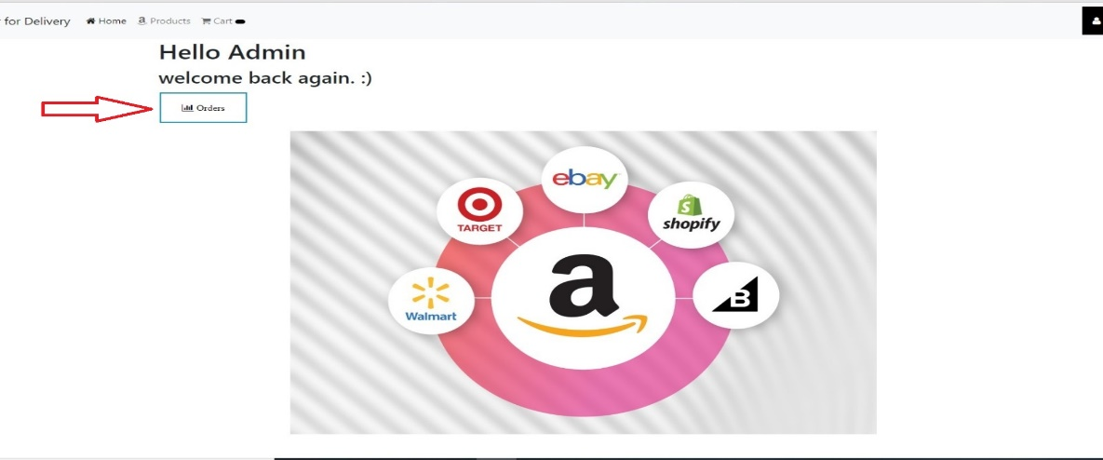

בסוף זה מש שנראה לקונה ....

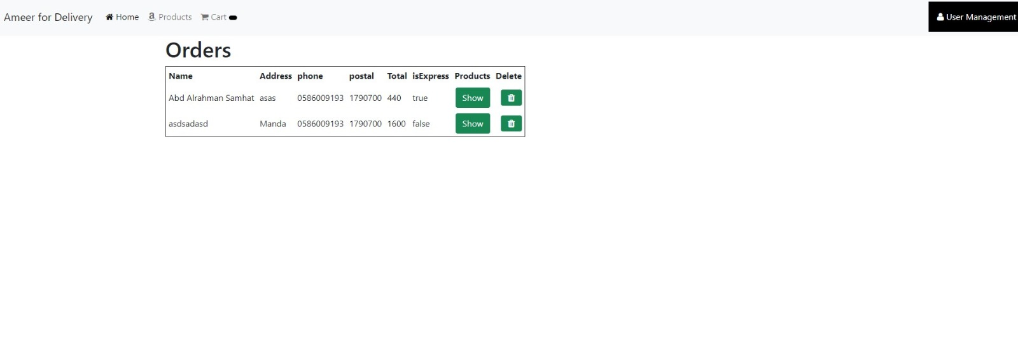

* **הערה למרצה :** אנחנו מבקשים ממך להתחשב איתנו לגבי הציון הסופי כי ממש השקענו עליו וזה לקח בערך שבוע עבודה קשה ויפה וכולנו תקווה שתאהב את הפרוייקט .

תודה רבה .